Ter info nieuwsbrief Agentschap.nl zie http://www.agentschapnl.nl/actueel/nieuws/brabantwoningen-behalen-zuinigste-epc-score

Brabantwoningen behalen zuinigste EPC-score

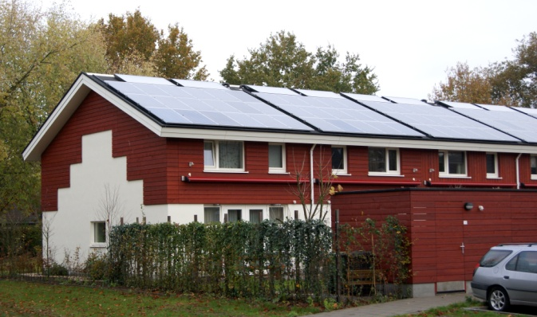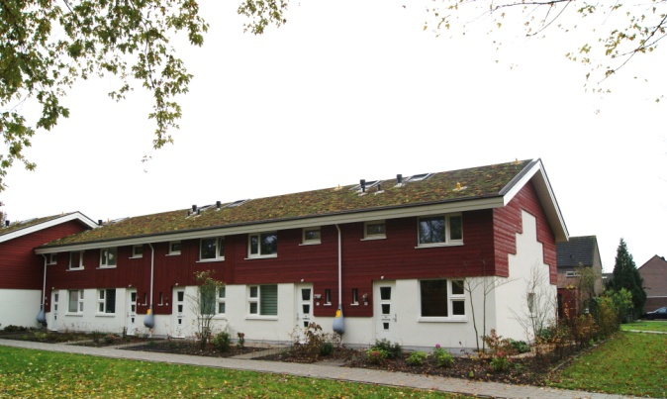
De ‘Brabantwoningen’ in Sint Oedenrode, zijn het woningbouwproject met de laagste energieprestatiecoëfficiënt (EPC) in Nederland. Zo blijkt uit een onderzoek door Kennishuis energie Gebouwde Omgeving. Dit is een programma van Agentschap NL.
Het onderzoek vond plaats in de eerste helft van 2013. Agentschap NL nam een selectie van zeer energiezuinige woningbouwprojecten onder de loep. “We controleerden daarbij of de maatregelen uit het ontwerp ook werkelijk zijn – of worden – uitgevoerd, en werken in de praktijk”, vertelt Klaas de Vries van Agentschap NL. “Op basis van die gegevens maakten we een herberekening van de energieprestatiecoëfficiënt (EPC) volgens de huidige NEN 7120-norm. In totaal hebben we van dertig projecten de EPC opnieuw berekend.”
Zuinigste EPC-score
De laagste (dus zuinigste) EPC-score werd behaald door het project Brabantwoningen uit Sint Oedenrode. Dit bouwproject van zevenentwintig energieneutrale sociale huurwoningen heeft een EPC van -0,29. De woningen zijn zogeheten ‘actiefwoningen’. Ze hebben natuurlijke ventilatie en zijn gebouwd met ecologisch verantwoorde materialen. De woningen worden gebouwd volgens het Brabantwoningen-concept. De provincie Noord-Brabant en een aantal gemeenten en woningbouwcorporaties ontwikkelden dit concept vanuit de behoefte aan duurzame én betaalbare woningen.
Renz Pijnenborgh, architect van de woningen, is blij verrast met de goede beoordeling uit het onderzoek. “Zeker omdat we bij dit woningconcept te maken hadden met flinke beperkingen van het budget”, stelt hij. “Met een onbeperkt budget is het niet moeilijk om een duurzame woning te bouwen. Dit zijn sociale huurwoningen, die ongeveer 10 kilowatt per vierkante meter verbruiken. Beter dan de huidige Passiefhuis-standaard (15Kw) voor een Passiefhuis, dat momenteel geldt als de zuinigste standaard voor nieuwbouwwoningen.”

Gezond binnenklimaat
Pijnenborgh benadrukt daarbij wel dat duurzaam bouwen om meer draait dan een goede EPC. “Een EPC zegt alleen iets over het energieverbruik, en dan met name van de installaties. Terwijl duurzaamheid veel breder is dan dat. Je moet ook kijken naar een gezond binnenklimaat en de duurzaamheid van je bouwmaterialen. Juist door al die aspecten in zijn geheel aan te pakken in je ontwerp kom je tot de best mogelijke energieprestaties.”
Meer informatie
Lees meer over de resultaten uit het onderzoek en het Brabantwoningen-concept.

